諮詢紀錄表
北港溪流域■朴子溪流域八掌溪流域急水溪流域
諮詢單位 | 嘉義縣朴子市
諮詢日期 | 2022.03.28 | 諮詢時間 | 16:00
諮詢地點 | 竹圍里集會所
諮詢單位 | 竹圍里 | 諮詢對象 | 姜俊豪里長
聯絡電話  (手機優先) | 0937-308-012 | Line ID或  E-mail
地址 | 613嘉義縣朴子市四維路二段78號
諮詢意見 | - 里長表示，2018年0823洪災，淹水以新生街、中興路一帶，淹水最為嚴重，當時位於南通路路面下的下水道，亦因大雨排水不及倒置溢淹。  - 鄰近朴子國中與明智路的明智社區，地下室淹水造成里民20~30輛汽車財損。  - 朴子市公所所在地點，因光復新路地勢為西高東低，於颱洪期間，有淹水的風險。  - 里長建議，中興路(120巷、127巷)、南通路、新生街南側、四維路一段與二段為本里淹水熱區，希望第五河川局能評估，是否需增設淹水感測器，讓里民居住安心。  - 竹圍里避難路線主要以竹圍里集會所或是朴子會館為主要地點，集會所亦常備相關防災物資，以備不時之需。  - 對於五河局相關防汛措施與逕流分擔規劃里長表示相當贊同，將辦理小平台會議向里民溝通說明。
諮詢照片 | 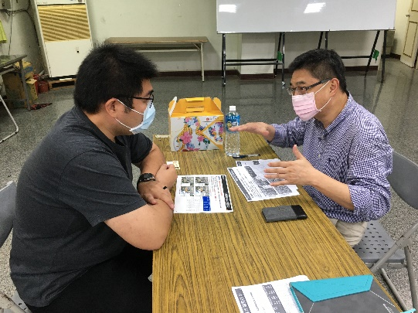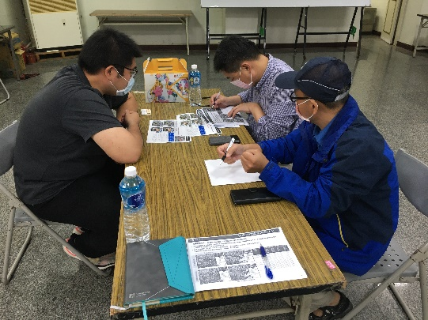  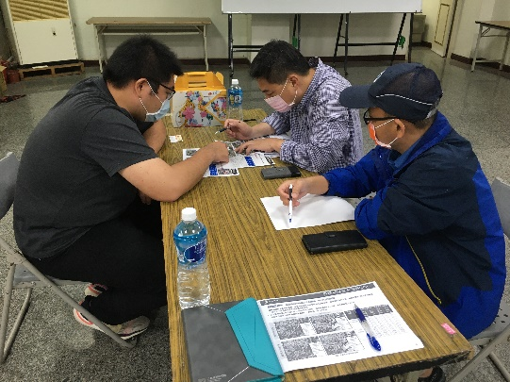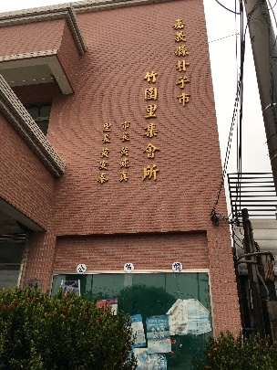
諮詢人員 | 葉耀駿、曾志民、曾仁彥
※本資料僅供經濟部水利署第五河川局業務使用。

